ТОГДА / СЕЙЧАС
Дом Чуйкова
42.86567, 74.61030
Тогда · Фрунзе
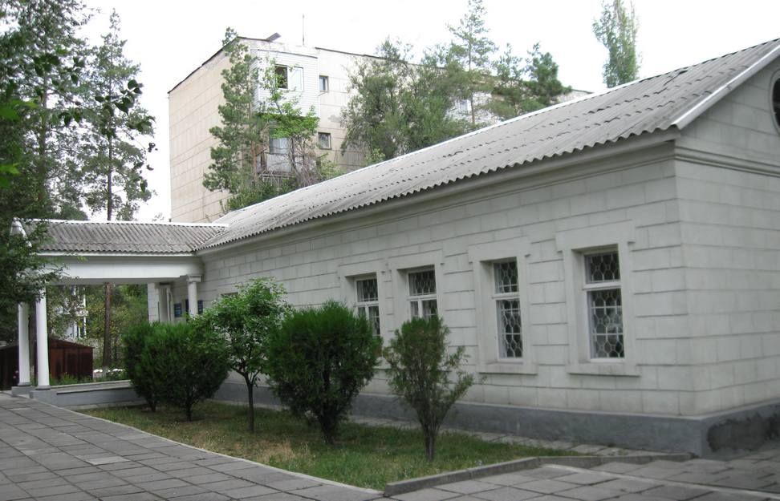
Сейчас · Бишкек


ПИШПЕК
Бул доор боюнча маалымат азырынча табыла элек
42.86567, 74.61030

Фотография пока не добавлена
КЫРГЫЗЧА
Бул доор боюнча маалымат азырынча табыла элек.

ФРУНЗЕ
Чуйковдун үйү
42.86567, 74.61030
Дом Чуйкова
КЫРГЫЗЧА Чуйковдун үйү
﻿ Чуйковдун үйү Южная көчөсүндөгү бул үй (Чуйкова) 1937-жылы көркөм өнөркана катары курулган. Анда венгриялык скульптор Ласло Мессарош жашап, иштеген. Ал темир жол вокзалынын залдарында көркөм паннолорду долбоорлоого катышып, Өкмөт үйү үчүн фриздердин эскиздерин жасаган. Анын колу менен бул имараттагы жыйындар залынын декоративдик абажур, оюп жасалган эшиктери жасалган. Кийин бул үйдө сүрөтчү Семён Чуйков жашап, иштеген. 1978-жылдан бери бул жерд
Булак: https://bimap.su/description/frunze/344_Dom_Chuikova.txt · BIMAP
Фотографии и материалы принадлежат их авторам; лицензия не указана

БИШКЕК
Бул доор боюнча маалымат азырынча табыла элек
42.86567, 74.61030
Фотография пока не добавлена
КЫРГЫЗЧА
Бул доор боюнча маалымат азырынча табыла элек.

